Załącznik nr 1
do zapytania ofertowego

FORMULARZ OFERTY

W odpowiedzi na Zapytanie ofertowe nr 1/NB/2022 z dnia 14.01.2022 r. dotyczące usługi w zakresie opracowań graficznych we współpracy z Zamawiającym, składu, wydruku i dostarczenia materiałów informacyjno – edukacyjnych związanych z realizacją projektu, pn.: „Badam piersi – dbam o siebie” współfinansowanego z Europejskiego Funduszu Społecznego w ramach Regionalnego Programu Operacyjnego Województwa Małopolskiego na lata 2014-2020, składamy poniższą ofertę:

Dane Oferenta
Nazwa
Adres
NIP
Nr KRS (jeśli dotyczy)
Dane Osoby Kontaktowej
Imię i Nazwisko
Adres e-mail
Nr telefonu
Parametry oferty
Data przygotowania oferty
Termin ważności oferty
Warunki i termin płatności

- Wykonanie projektu graficznego, druku i dostarczenie roll-up’ów:
- Format: 85 x 200 [cm]
- Zestaw: kaseta, wkład, torba
- Druk: kolor, jednostronny, 4+0
- 3 różne tematyki roll upów (po 10 szt. każdy)
- Nakład: 30 szt.

Cena brutto 1 szt. …………………………..
Cena netto za 30 szt. …………………………..
Cena brutto za 30 szt. …………………………..

- Wykonanie projektu graficznego, druku i dostarczenie banerów:
- Format: 360 x 160 [cm]
- Materiał: Frontlit o gramaturze 480 [g/m²]
- Druk: twardy solwent, kolor, jednostronny 4+0
- Wykończenie: zgrzewanie, oczkowanie co 50 cm
- Materiał odporny na warunki atmosferyczne
- Nakład: 3 szt.

Cena brutto 1 szt. …………………………..
Cena netto za 3 szt. …………………………..
Cena brutto za 3 szt. …………………………..

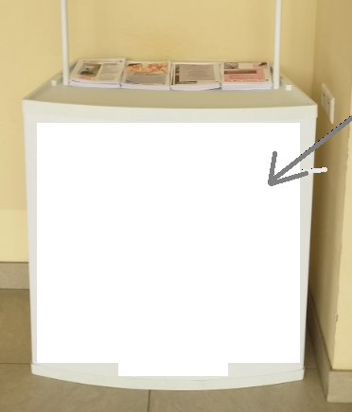
- Wykonanie proj. graficznego naklejki, druku i dostarczenie:
  - Naklejki na front lady stoiskowej (zdj. obok)
  - Format: wysokość - 85 cm, szerokość – 82 cm
  - Materiał: naklejka
  - Druk: kolor, jednostronny 4+0
  - Nakład: 3 szt.

Cena brutto 1 szt. …………………………..
Cena netto za 3 szt. …………………………..
Cena brutto za 3 szt. …………………………..

Materiały należy dostarczyć do siedziby Zamawiającego lub do innej lokalizacji na terenie kraju wskazanej przez Zamawiającego w specjalnym, szczelnie zabezpieczonym, przeznaczonym do przechowywania opakowaniu np. kartonie.

- Oświadczamy, że wyżej przedstawiona cena oferty obejmuje wszelkie koszty, jakie poniesienie Wykonawca prazy realizacji zamówienia.
- Oświadczamy, że zapoznaliśmy się z zapytaniem udostępnionym przez Zamawiającego. Ponadto nie wnosimy do niego żadnych zastrzeżeń oraz zdobyliśmy konieczne informacje potrzebne do właściwego wykonania zamówienia.
- Oświadczamy, że zawarty w zaproszeniu projekt umowy został przez nas zaakceptowany i zobowiązujemy się w przypadku wybrania naszej oferty do zawarcia Umowy na wymienionych w niej warunkach w miejscu i terminie wyznaczonym przez Zamawiającego.
- Załącznikami do niniejszego formularza stanowiącymi integralną część oferty są:

………………………………….
………………………………….

............................................... .............................................................
miejscowość, data pieczęć i podpis Wykonawcy lub osoby
uprawnionej do reprezentowania Wykonawcy

